深研课堂 臻教学艺术之佳境
——记双流区刘勇名师工作室送教到双中九江实验中学
文/余秀彬 图/杨必容
2023年11月6日，虽已深秋，阳光却格外暖人。在这样温暖美好的日子，双流区刘勇名师工作室送教到双中九江实验中学。
袁榕蔓老师首先执教《表达要得体》。通过“夸一夸”学生撰写的邀请函，明确邀请函的基本格式规范；“议一议”邀请函中的邀请内容，探究邀请函的写作要素；“评一评”邀请函中的语言，明邀请函的用语规范。最后，撰写“感谢信”，综合提升写作能力和文化素养。
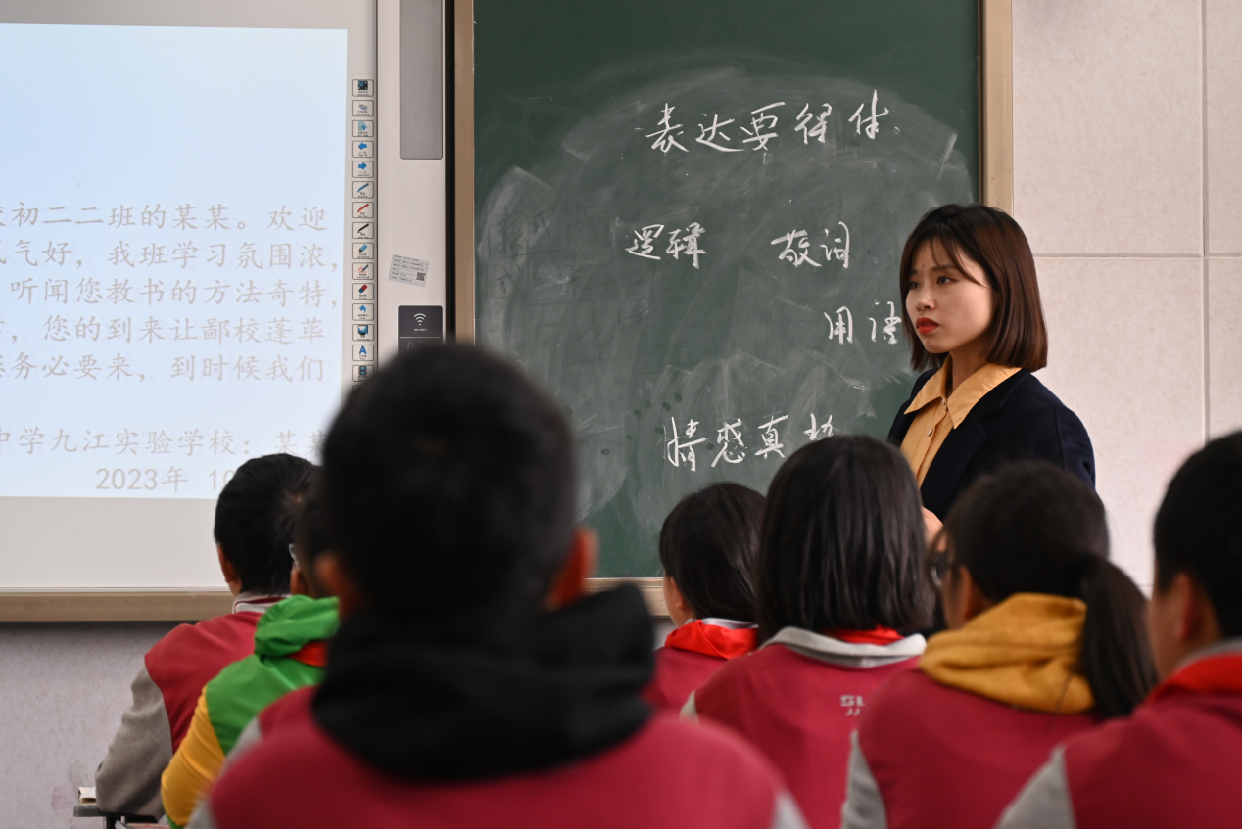
课堂上，袁老师始终用含情的双目、温柔的语言、丰富的教学技巧，和孩子们倾情互动。在温馨融洽的氛围中，师生们共同度过了充实愉快的一节课。
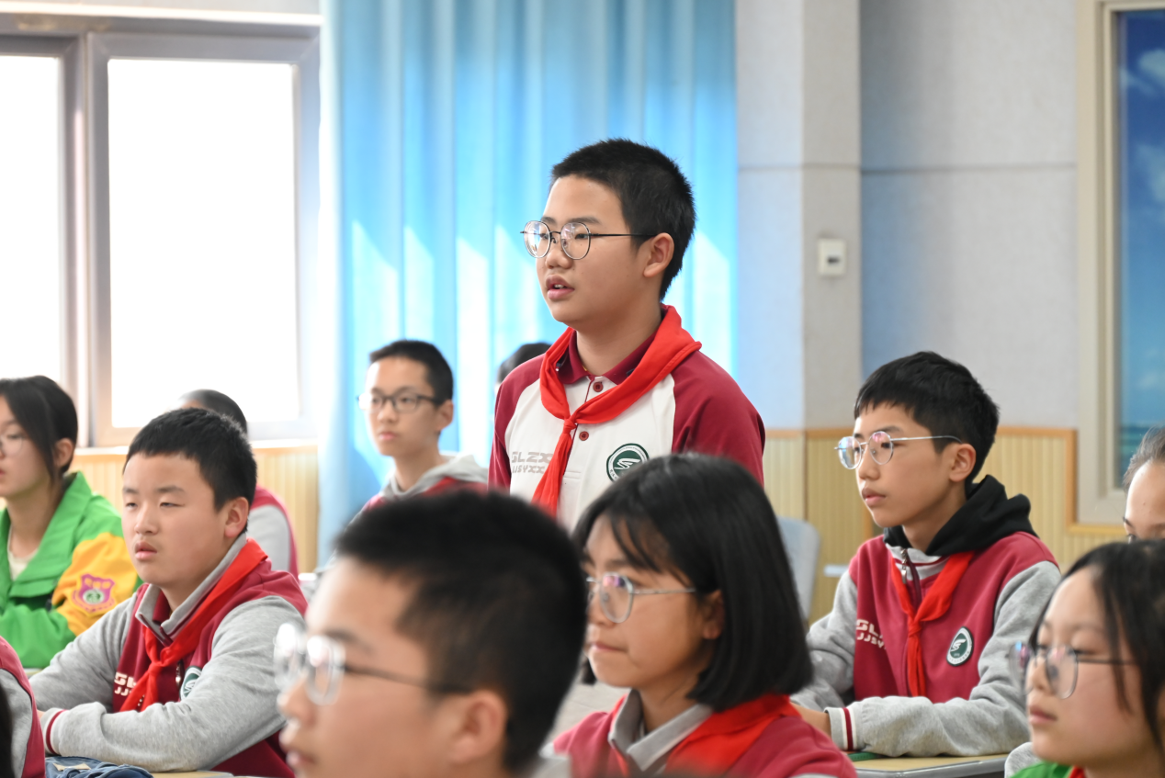
随后，余秀彬老师执教《说明事物要抓住特点》。余老师首先用一个短小紧凑的视频，点燃学生兴趣的同时，带领学生从中总结出抓住事物特征的方法——观察法、比较法。进而，用情境任务：为食堂写建议信，带领学生运用观察法、比较法抓住事物特征。
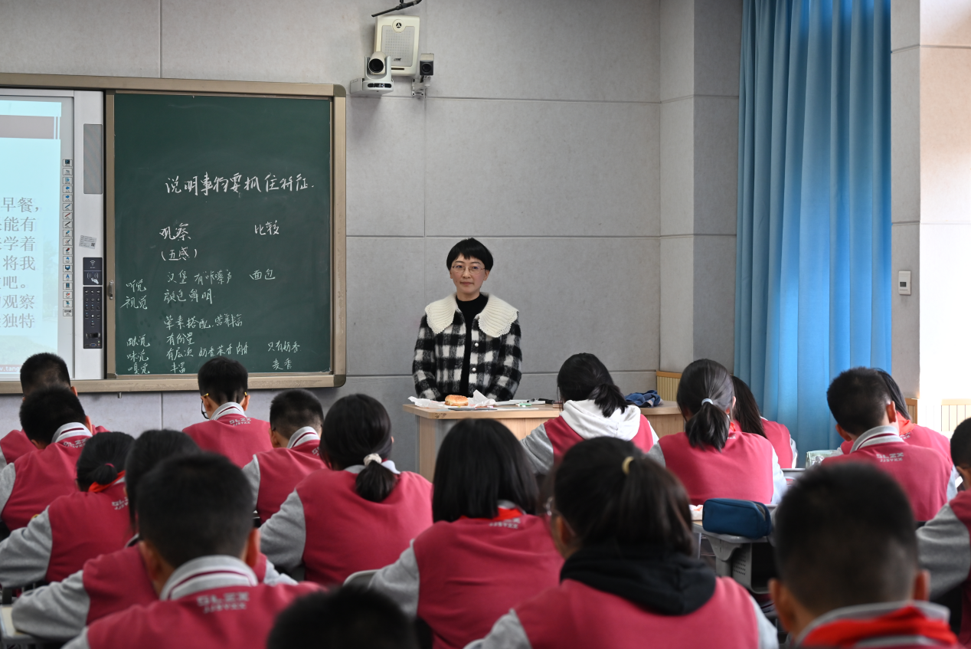
通过观察比较有所得时恣意畅快的欢声笑语，动笔写作时笔尖划过作文纸的沙沙声，和冬日暖阳一起，弥漫了整个教室……

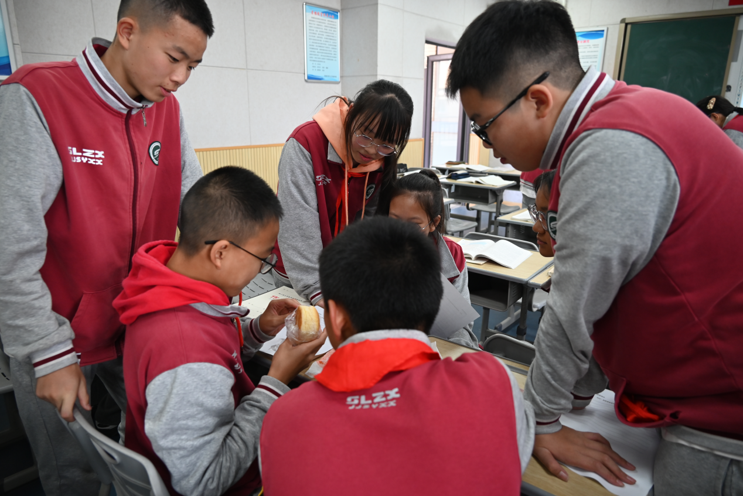
随后，双中九江实验中学的老师和刘勇名师工作室成员开展了评课议课活动，对两堂课给予了高度的评价。
导师刘勇对两堂课进行了深度点评，对两堂课有效的情境创设、用任务驱动学生真写作、尊重学生主体地位等优点给予了充分的肯定。同时，提出精简教学流程、使用更有力有效的评价语等建议，帮助两堂课走向更圆满的境界。
导师刘勇随后做了《统编教材写作教学的系统思考》的讲座。刘老师从“初中写作教学之可为”、“怎样为”等角度，结合今天的两堂课，对学员及双中九江实验中学的老师们做了系统的指导，老师们获益匪浅。
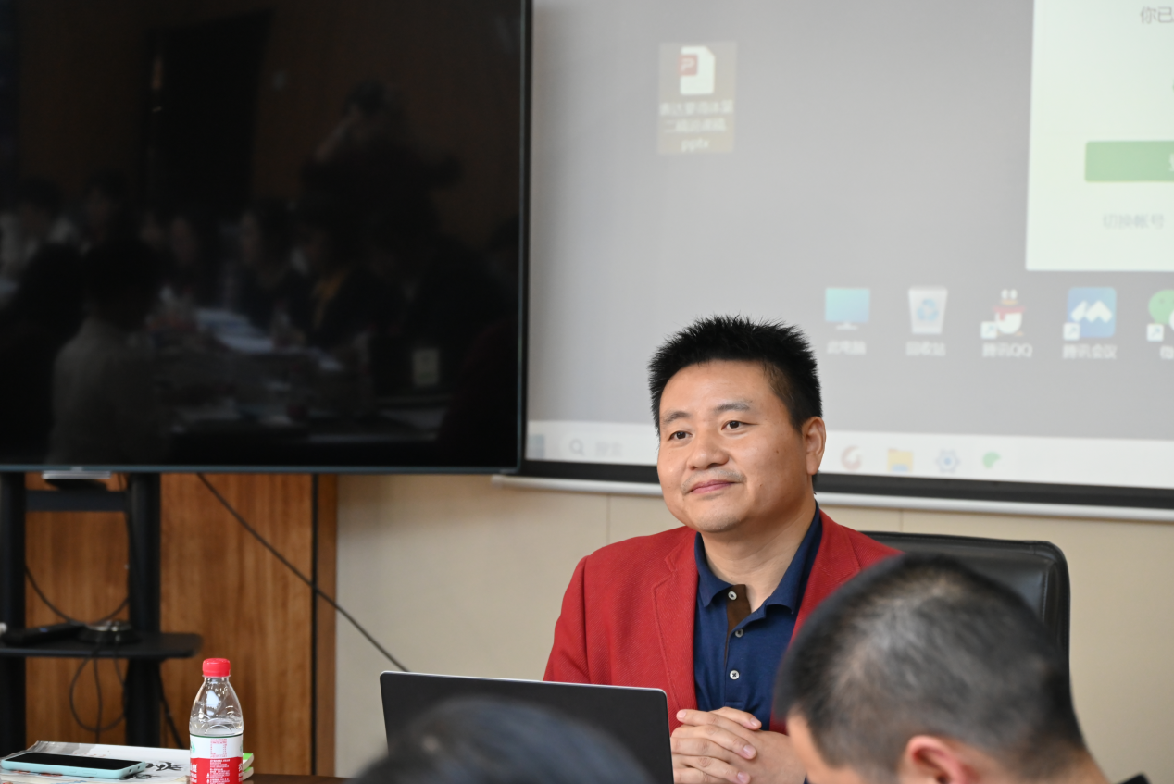
双中九江实验中学的席校长，对两堂课以及刘勇导师的讲座，做了高度的评价及由衷的感谢。
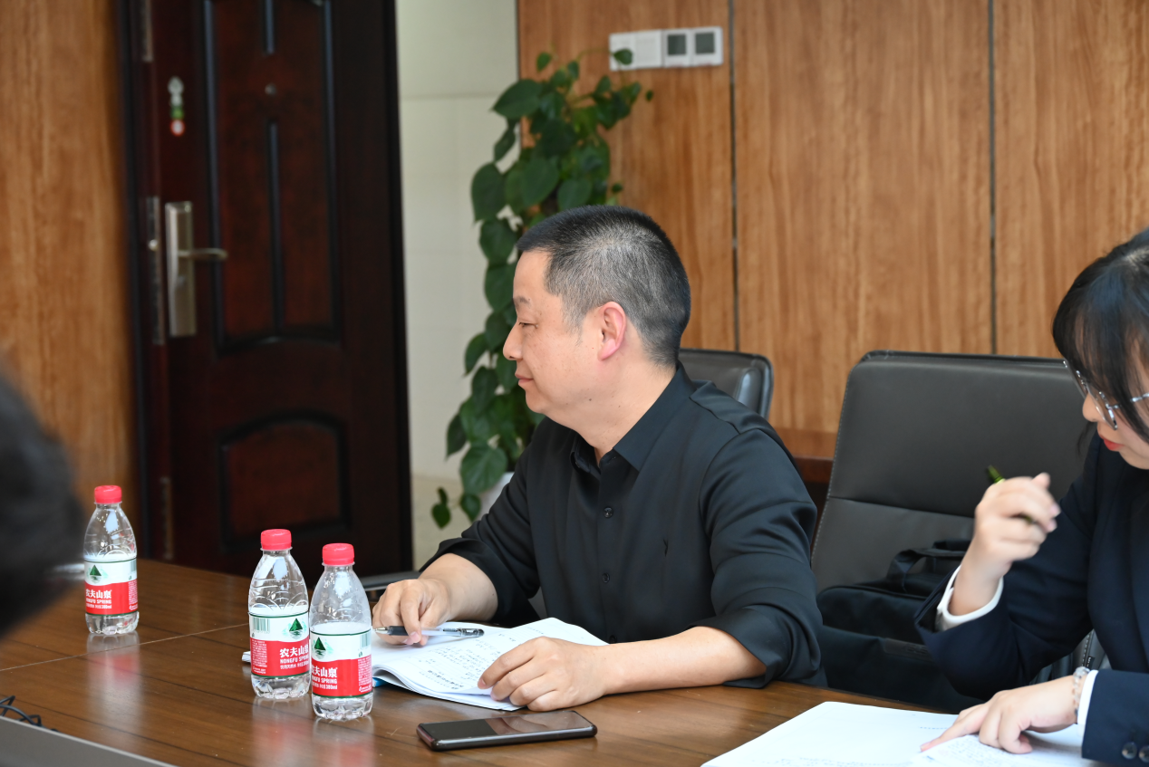
一群深爱语文的人，在这样温暖的深秋午后，扎根课堂，探讨课堂教学艺术，一路高歌，一路阳光……我们愿尽我们最大的努力，最大程度地靠近我们心目中的完美语文。

